## Betegnyilvántartó modul szerkezete

A kórház betegeinek adminisztrálására, regisztrálására, felvételére szolgáló modul, itt történik a kezelések betegekhez rendelése is. A betegek keresésére is mód van, illetve a számla összegének, tételes listájának előállítására is itt van kialakítva a funkcionalitás.

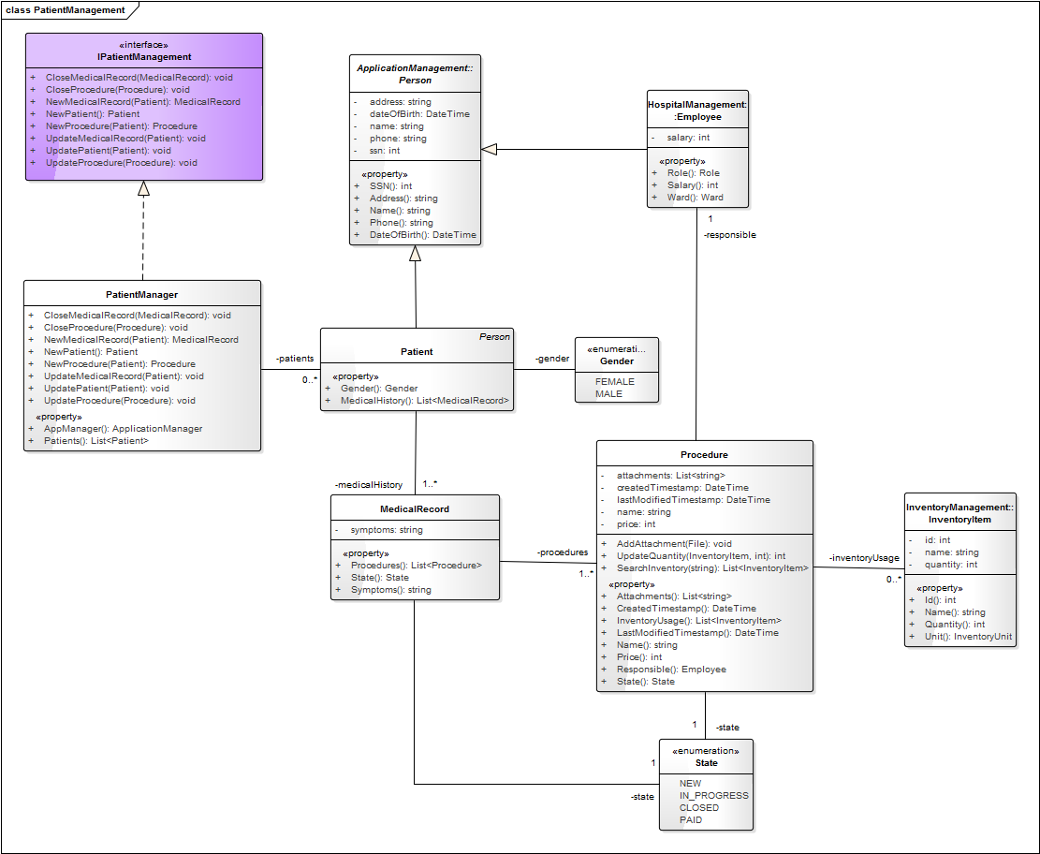

. ábra - Kórház adminisztráció alrendszer osztályai

PatientManager osztály

Az alrendszer aktív osztálya, az alkalmazás futása során a HospitalManager osztályhoz hasonlóan ebből is egyetlen példány készül, és végigköveti az alkalmazás élettartamát.



. ábra – PatientManager osztály

A PatientRegistryWindow ablakban jelenik meg a betegek listája, a PatientManager osztály a listához hozzáadás tényleges megtörténte előtt ellenőrzi, hogy az adott TAJ (SSN) számmal szerepel-e már valaki az adatbázisban, illetve ez alapján lehet célzottan is keresni a listában, amennyiben a beteg már fel van véve kezelésre. A betegekhez kezelést lehet (adott esetben kell) hozzáadni, ennek oka a beteg osztálynál kerül kifejtésre. A kezelések kórtörténetet alkotnak (ez automatikusan létrejön az első kezeléssel), és eljárásokból állnak. Az első eljárás a beteg felvétele, illetve kivizsgálása. Jogosultságtól függően az eljárások eredményét be lehet jegyezni, illetve az eljárásokat, kórtörténetet frissíteni lehet. A beteg részére a számlakiállítást és a zárójelentés elkészítését is ez az osztály végzi a MedicalRecord lezárásakor.

Ezen metódusok meghívását a PatientManager által implementált interfészen keresztül lehet megtenni:



. ábra – PatientManager osztály implementált interfészei

Ezeken kívül (mint később látható lesz) az adattagok beépített metódusait alkalmaztuk, illetve az adatkötés lehetőségeivel éltünk.

Patient osztály (Person osztály), MedicalRecord osztály

A Patient osztály a betegek adatainak tárolására szolgál. Ősosztálya a Person osztály, amely egyben a dolgozóknak is ősosztálya (lásd még HospitalManager osztály). A Patient osztálynak létrehozásakor van egy MedicalHistory nevű List<MedicalRecord> adattagja, egy anamnézis, mely kezdetben rövid ideig üres. A beteg felvételekor a létrejön az első MedicalRecord, benne egy Procedure (pl. Orvosi kivizsgálás, konzultáció) objektummal (bővebben lásd lejjebb). A MedicalRecord objektumok tehát a Procedure objektumok olyan konténerei, amelyek egy egybefüggő tünetegyüttes egyhuzamban történő gyógykezelését igyekeznek lefedni, melyben az első mozzanat az orvosi kivizsgálás és kezdeti diagnózis, az utolsó mozzanat pedig az utolsó kezelés, amely után a beteg (remélhetőleg) gyógyultan távozik a kórházból, ennek megfelelő diagnózissal.

  

. ábra – Patient (Person) osztály, MedicalRecord osztály

Procedure osztály

A MedicalRecord osztályoknak kötelezően van egy List<Procedures> adattagja, amelynek első eleme általában a kezdeti orvosi vizsgálat, vagy konzultáció. A procedure konvencionális adattagokon felül csatolmányokat tartalmazhat, pl. Röntgen, CT vizsgálat képei. Minden Procedure egyedi azonosítóval rendelkezik, amely a kiírás pillanatában hozzá rendelt TimeStamp. Ezen kívül minden Procedure osztályhoz tartozik egy orvos, emellett rendelkezik olyan metódussal, amellyel a felszerelés-szükségletnek (pl. szike, gézlapok) megfelelő InventoryItem-ek számát csökkenti az eszközadatbázisban (lásd InventoryManagement modul).

 

. ábra – Patient (Person) osztály, MedicalRecord osztály

A Procedure és a MedicalRecord osztály ezen kívül egy állapotváltozóval rendelkezik, amely a számla kiállítása, és a kezelések nyomon követése során játszik szerepet.

Betegfelvétel

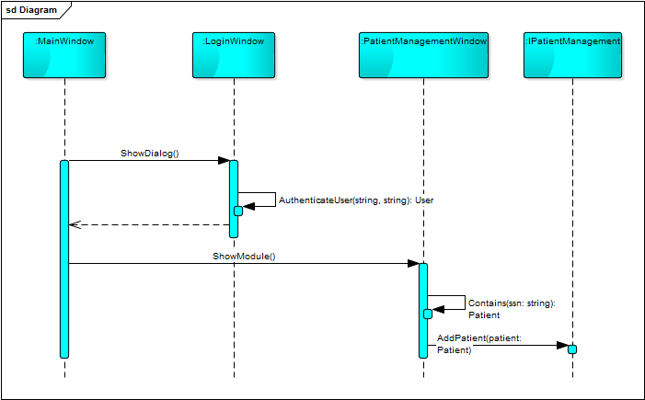

6. ábra – AddPatient() metódus

Sikeres azonosítás után a felhasználó visszakerül a főablak felületére, ahonnan a betegek kezelését választja. A beteg felvételekor annak TAJ-száma alapján jelzi a rendszer, ha a betegek listájában már megtalálható a szám, így nem hoz létre új beteg objektumot, hanem a meglevőhöz lehet hozzáférni (jelen esetben ténylegesen létrejön új felhasználó).

Egészségügyi eljárás eredményének rögzítése 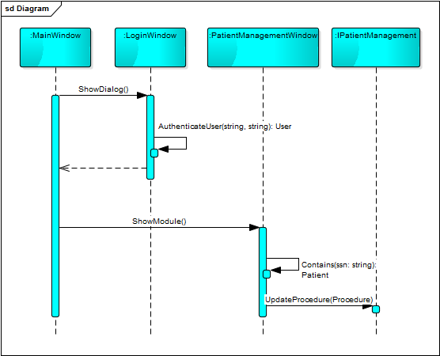

7. ábra - UpdateProcedure() metódus

Sikeres azonosítás után a felhasználó visszakerül a főablak felületére, ahonnan a betegek kezelését választja. A TAJ szám alapján keresve a beteg lezáratlan MedicalRecord-jában, megkeresve az adott eljárást frissíteni lehet pl. annak diagnózisát.

*Egészségügyi eljárás kiírása*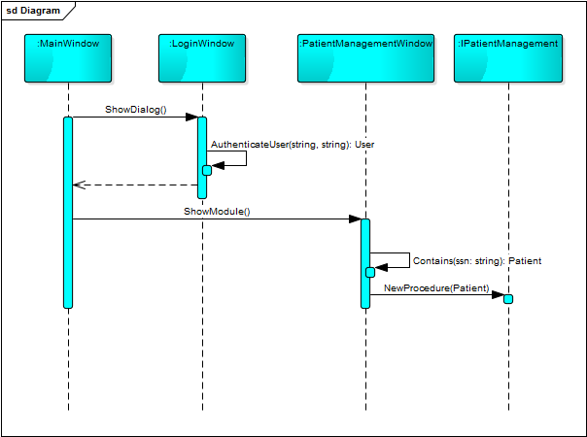

8. ábra - NewProcedure() metódus

Sikeres azonosítás után a felhasználó visszakerül a főablak felületére, ahonnan a betegek kezelését választja. A beteg felvételekor annak TAJ-száma alapján jelzi a rendszer, ha a betegek listájában már megtalálható a szám, így a meglevőhöz hozzá lehet rendelni egy új eljárást.

*Eszköz törlése* 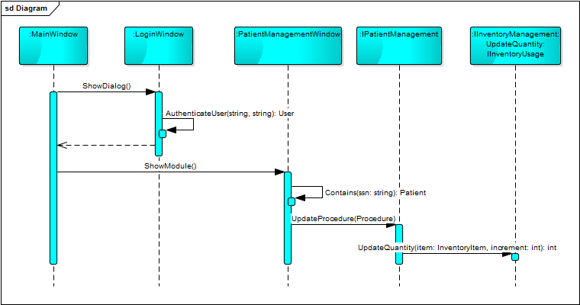

9. ábra - UpdateQuantity

Sikeres azonosítás után a felhasználó visszakerül a főablak felületére, ahonnan a betegek kezelését választja. A beteg TAJ-száma alapján, a beteg vizsgálatainak listájában már az eljárás eszközigényét az ItemManager által implementált interfészen keresztül el lehet végezni.

*Kórtörténet szerkesztése*

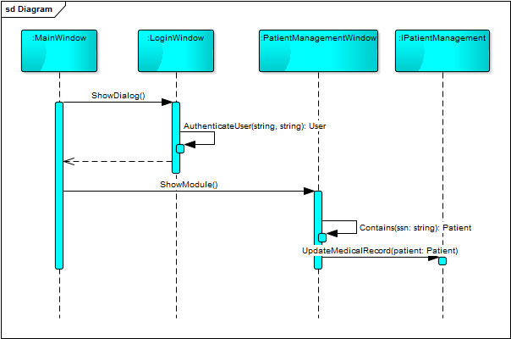

10. ábra - UpdateMedicalRecord() metódus

Sikeres azonosítás után a felhasználó visszakerül a főablak felületére, ahonnan a betegek kezelését választja. A beteg felvételekor annak TAJ-száma alapján jelzi a rendszer, ha a betegek listájában már megtalálható a szám, a meglevő objektum kórtörténetét szerkeszteni lehet.

*Számla kiadása*

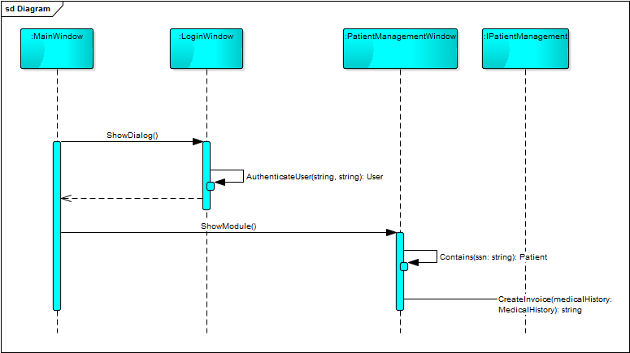

11. ábra - CreateInvoice() metódus

Sikeres azonosítás után a felhasználó visszakerül a főablak felületére, ahonnan a betegek kezelését választja. A TAJ-szám alapján megtalált beteg nyitott MedicalHistory objektumában a még nem kifizetett eljárásokról tételes listát készít.

*Interface: IInventoryManagement*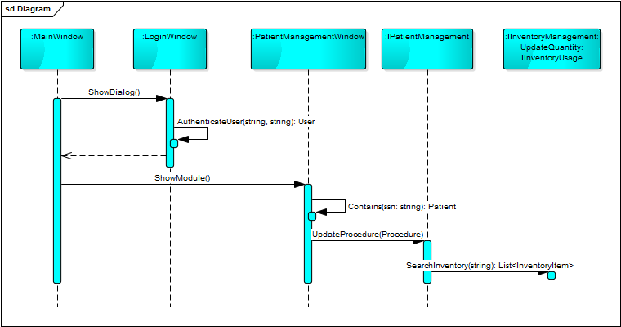

12. ábra - IInventoryManagement () metódus

Sikeres azonosítás után a felhasználó visszakerül a főablak felületére, ahonnan a betegek kezelését választja. A TAJ-szám alapján megtalált beteg nyitott MedicalHistory objektumához hozzárendelt orvosi elárások számára szükséges eszközöket meg lehet keresni az IInventoryManagement interfész SearchInventory metódusának segítségével.

*Interface: IPatientManager*

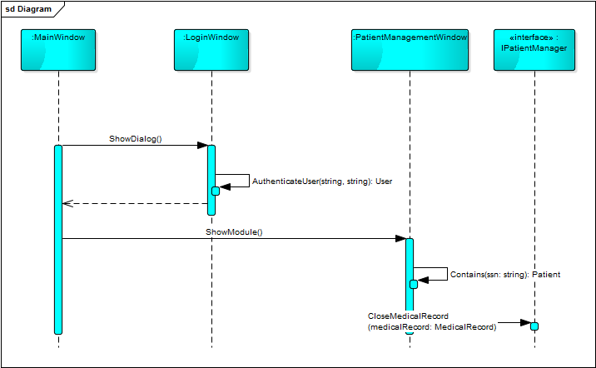

13. ábra - CloseMedicalRecord() metódus

Sikeres azonosítás után a felhasználó visszakerül a főablak felületére, ahonnan a betegek kezelését választja. A TAJ-szám alapján megtalált beteg nyitott MedicalHistory objektumát – amennyiben például a gyógykezelés véget ért – le lehet zárni.

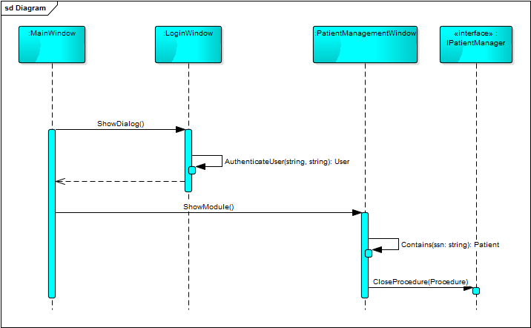

14. ábra - CloseProcedure() metódus

Sikeres azonosítás után a felhasználó visszakerül a főablak felületére, ahonnan a betegek kezelését választja. A TAJ-szám alapján megtalált beteg nyitott MedicalHistory gyógykezelés objektumában a lefolytatottnak tekintett eljárást le lehet zárni, például a diagnózis felállítása után.

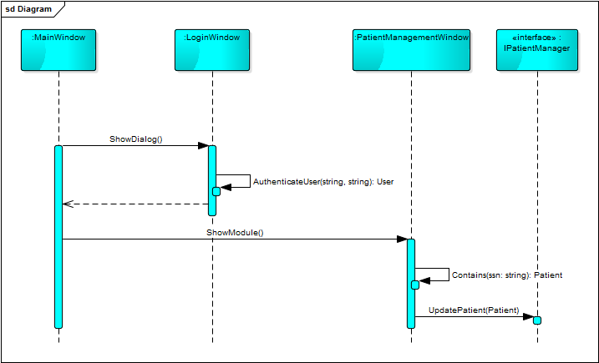

15. ábra - UpdatePatient() metódus

Sikeres azonosítás után a felhasználó visszakerül a főablak felületére, ahonnan a betegek kezelését választja. A TAJ-szám alapján megtalált beteg adatait azok valamilyen módosítása után el lehet menteni, és felülírni az adatbázisban tárolt adatokat az adatkötés által felülírt objektum adataival.

Normálistól eltérő használati esetek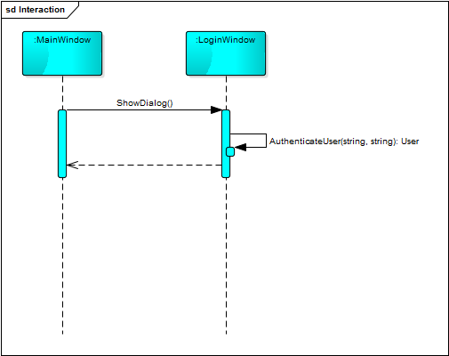

22. ábra – Sikertelen azonosítás

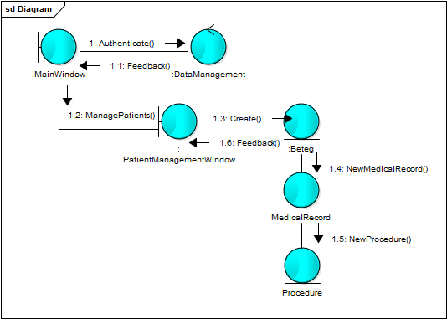

. ábra – A betegfelvétel aktivitásdiagramja

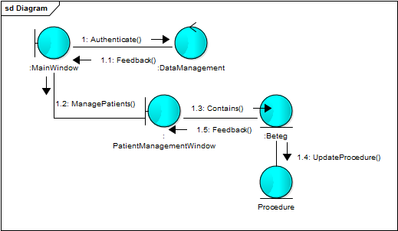

. ábra – Az egészségügyi eljárás eredménye rögzítésének aktivitásdiagramja

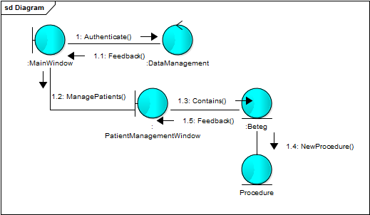

. ábra – Új egészségügyi eljárás rögzítésének aktivitásdiagramja

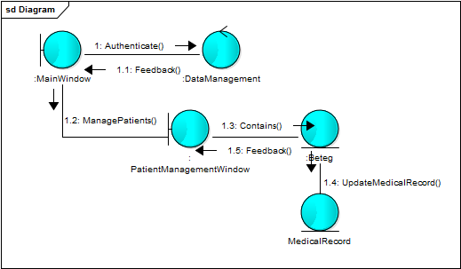

. ábra – Kórtörténet szerkesztésének aktivitásdiagramja

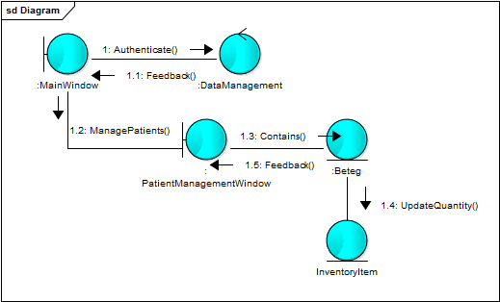

. ábra – Eszköz törlésének aktivitásdiagramja

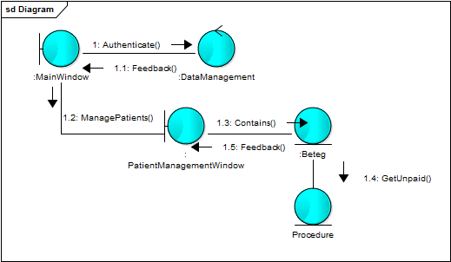

. ábra – Számla kiállításának aktivitásdiagramja

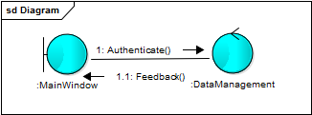

16. ábra – Nem normális működés – elutasított bejelentkezés aktivitásdiagramja